Trabajo práctico N°2: Literatura 4to “G”
Prof. Belén Barreña
Importante: todas las dudas serán recibidas al aula virtual de la aplicación Edmodo (recuerden que el código de clase es: cukwe4) o a mi mail belubarrena26@gmail.com (de lunes a viernes de 7:30 a 22 hs).

Parte I
1. Lean el apartado “¿Qué es la literatura?” y armen una línea de tiempo con la variación del concepto de literatura a lo largo de la historia.
Advertencias: la primera, es que no están todas las fechas, puesto que algunas son simplemente estimativas, pero eso no desestima que se puedan colocar en la línea, es decir, el concepto debe ir de todas maneras. La segunda, es que deben ser concisas, esto significa, que deben sintetizar la valoración que tenían del concepto de literatura
__________________________________________________________________
¿Qué es la literatura?
“[…] solo nos resta, si puedo así decirlo, hacer trampas con la lengua, hacerle trampas al lenguaje.
A esa trampa, a ese magnífico engaño que permite escuchar la lengua fuera del poder,
en el esplendor de una revolución permanente del lenguaje, por mi parte, yo la llamo literatura.”
Roland Barthes, Lección inaugural.
Explicar qué es la literatura es una tarea muy compleja y es necesario recurrir a múltiples enfoques teóricos para tratar de bosquejar una respuesta, ya que su concepto ha ido variando a lo largo de la historia y aun dentro de una misma época, los criterios no son idénticos.
La palabra “literatura” viene de la latina littera que circula en los textos latinos con significados diversos: gramática, escritura, alfabeto, entre otros. En realidad, lo que hoy se conoce como literatura era llamado por los antiguos griegos poiesis que significa –creación o producción- , término que da origen a la palabra “poesía”.
Durante el siglo XVIII, la literatura constituyó el saber del hombre de letras, correspondía al saber culto y recién a partir de 1800 pasó a entenderse a la literatura como creación estética.
Ya bien entrado el siglo XX, una corriente de crítica literaria conocida como el formalismo ruso se propone hacer de la literatura una ciencia concreta , con objeto y método propios, que estudie las propiedades intrínsecas del texto literario. Los formalistas sostienen que el objeto de la ciencia literaria es la literaturidad, es decir, lo que hace que un texto sea una obra literaria.
Entre los formalistas puede mencionarse al crítico Viktor Shklovski, quien en su artículo “El arte como artificio” distingue entre dos tipos de lenguajes: el ordinario o cotidiano y el literario. Este teórico sostiene que el lenguaje se constituye como literario a partir de una desviación del uso de la lengua, mediante un proceso que él llamo extrañamiento, que provoca en el receptor una “desautomatización” de su percepción, es decir que lo lleva a comprender el texto de un modo diferente , y que en ese extrañamiento reside la literaturidad. Por lo tanto, el lenguaje literario estaría orientado a lograr este efecto de extrañamiento y su diferencia con el cotidiano radicaría simplemente en la forma de utilizar el lenguaje. De este modo, la función de la literatura para los formalistas es liberar el lenguaje de los automatismos, de las frases hechas, de los lugares comunes que saturan nuestros discursos cotidianos. En ese sentido, lo propio del discurso literario sería transformar continuamente la lengua para no convertirla en algo fijo, estable, repetido, automático. Al mismo tiempo, la obra literaria aspiraría a desautomatizar al lector. Es decir, a sensibilizar su percepción del mundo, a llamarle la atención sobre los objetos más habituales, a poner en duda todas sus certidumbres.
Otro exponente de esta línea fue Roman Jakobson, quien en su artículo “Lingüística y poética”, en el que desarrolla el tema de las funciones del lenguaje, establece que los textos literarios serían aquellos en donde predomina la función poética, es decir, la que se centra en la construcción del mensaje mismo. Dicho de otro modo, los textos literarios serían aquellos donde más que lo que se dice importa el cómo se lo dice. Estas posturas presuponen la intencionalidad de la creación poética; esto es, que el escritor en el momento de pensar su obra, la pensó como literatura y la construyó como tal. Por lo tanto, quedarían excluidas de su análisis las obras nacidas como textos políticos, religiosos o filósofos que hoy son considerados dentro del dominio de la literatura.
En oposición a las teorías llamadas “relacionales”, que se centran en la relación que el texto establece con ciertas instituciones sociales y culturales y con ciertos modos de ser leído. Esta perspectiva niega la posibilidad de que un texto adquiera su carácter literario por su propia naturaleza, ya que considera que la obra literaria adquiere su valor por parte de un consenso social, que a su vez es dinámico e inestable. Según esta perspectiva, entonces, lo literario y lo no literario estaría definido por factores socioculturales fluctuantes.
Desde otro espacio, Terry Eagleton intentó distinguir entre cuatro puntos de vista sobre cómo poder disertar por escrito la pregunta de: ¿qué es literatura? En primer lugar, la distinguió como ficción, es decir que el texto contenga un discurso ficcional; como un uso específico del lenguaje; como un discurso no pragmático, haciendo referencia a que el texto no tiene utilidad práctica y, por último, a la exageración del término, un discurso valorado exageradamente, de una forma especial.

Parte II
2. Como han leído Viktor Shklovski distinguió entre dos tipos de lenguajes: el ordinario o cotidiano y el literario. Este teórico sostuvo que el lenguaje se constituía como literario a partir de una desviación del uso de la lengua, mediante un proceso que él llamó extrañamiento, que provoca en el receptor una “desautomatización” de su percepción, es decir, que lo lleva a comprender el texto de un modo diferente , y que en ese extrañamiento reside la literaturidad.
Consigna: expliquen con sus palabras qué significa “desautomatizar” y den dos ejemplos de actividades, lugares, objetos y, hasta, personas que han logrado “desautomatizar” en esta cuarenta, es decir, que han cambiado su percepción. Por ejemplo, en el living de mi casa tengo hace seis años la máquina de coser de mi abuela, paso por al lado de ella todos los días para entrar y salir de mi casa pero nunca me había percatado que en el interior de sus cajones podría haber algo (incluso nunca había limpiado esos cajones); al tener más tiempo, la observé como jamás lo había hecho y me obligó a pensar qué podía haber dentro de ella. Al abrir el cajón descubrí una cajita oxidada con botones de mi abuela.

2 de abril: Día del Veterano y de los Caídos en la guerra de Malvinas
ORGANIZA: DEPARTAMENTO EDUCACION FISICA

El 2 de abril de 1982, la dictadura cívico-militar inició el desembarco de tropas en las islas Malvinas, usurpadas por Inglaterra desde 1833. Con esta acción de afirmación de la soberanía nacional, apoyada por un importante sector de la población, la dictadura intentaba ocultar la gravísima situación social, política y económica a la que había conducido su gobierno.
El conflicto armado concluyó el 14 de junio de 1982 con la rendición de la Argentina y provocó la muerte de 649 soldados argentinos, 255 británicos y 3 civiles isleños. Se considera que la derrota militar aceleró el fin de la dictadura.
El 22 de noviembre de 2000 el gobierno nacional estableció el 2 de Abril como el Día del Veterano y de los Caídos en la guerra de Malvinas.
Recordar esta fecha en la escuela tiene distintos objetivos: honrar a los soldados muertos en esa guerra, conocer los hechos históricos relacionados con Malvinas, informar sobre la situación actual de las islas y sobre los reclamos argentinos.
ACTIVIDAD:
Les pedimos que busquen información sobre esta Guerra. Pueden buscar en libros, notas periodísticas, internet… La búsqueda puede dirigirse a:
• Razones económicas por las cuales Inglaterra ocupa las Malvinas
• La acción de los medios de comunicación durante la guerra (consulta en libros,testimonios de los mayores, artículos periodísticos, revistas recortes y por internet)
Al regresar a clase este trabajo se entregará al profe de educación física y reflexionaremos sobre esta fecha todos juntos.

Actividades NTICX 4to
Consultas:
PROF. SILVINA RODRIGUEZ nticxrodriguez@gmail.com
Actividad 1
1. Investigar y responder en la carpeta:
a. ¿A qué se denomina teletrabajo?
b. ¿A qué se denomina educación a distancia?
c. ¿Cuáles son las ventajas del teletrabajador y de la empresa? y... ¿las desventajas?
d. ¿Cuáles son los beneficios del estudiante y de la institución que ofrece una educación a distancia? ¿en qué se pueden perjudicar?
e. ¿Cuáles son las características del teletrabajo y la educación a distancia?
Actividad2
La escuela está cambiando sus formas y, de un modo más visible, sus herramientas. Las computadoras han venido para quedarse y los alumnos ya disponen masivamente de ellas.
Los alumnos de hoy habitan el mundo de la ciberenseñanza. Vamos a leer un relato de cómo se llega a ser un “ciberestudiante”.
LA CIBERESCUELA
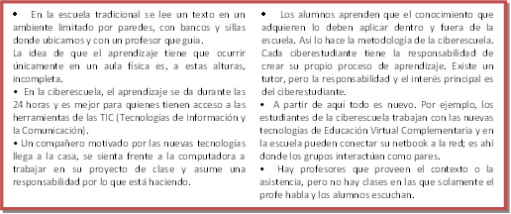
La escuela del texto está pensada para un futuro cercano. Tal vez ya esté entre nosotros. Señalar cuáles afirmaciones son verdaderas (V) y cuáles falsas (F).
En las ciberescuelas no hay paredes ni bancos.
La nueva enseñanza se da en todas partes, no solo en la escuela.
La computadora se usa tanto en la escuela como en la casa.
El ciberestudiante tiene nuevas responsabilidades.
Cada ciberestudiante arma su forma de aprender.
En la ciberescuela no hay profesores, solo tutores.
En la ciberescuela la educación virtual es obligatoria.
En la ciberescuela todas las computadoras están conectadas a la red.
Los ciberestudiantes interactúan entre ellos.
Las clases en la ciberescuela las da un solo profesor

1) ¿Creen que los jóvenes como ustedes leen cada vez menos?
2) Los chicos de hoy tienden a recibir mucha información visual. ¿Piensan que en el futuro se va a dejar de leer?
Actividad 3

Generaciones de computadoras
1. Investiga y elabora un cuadro comparativo que describa las generaciones de computadoras, desde 1950 a la actualidad.
2. Confecciona una síntesis de la historia de la computadora. O bien una LINEA DE TIEMPO.

Materia: Inglés
Profesora: Álvarez Suasnabar, Daiana Anahí.
Correo: adalvarezsuasnabar@gmail.com
Actividad 1
A- Tradiciones. Completá el texto con el verbo correcto:
light - celebrate – is - spend – open - eat
Christmas in Argentina
The weather___________ (a) generally hot on Christmas Day. People­­­­­­­­­­­­­­­­­­­­­_____________ (b) cold dishes like cold chicken or pork with different types of salads.
Families_______________ (c) Christmas Eve (December 24th) together and at 12 o’clock on the dot, they___________________ (d) the beginning of Christmas Day with music and fireworks!
The adults________________ (e) fireworks and every child in the family____________ (f)the presents Papá Noel (Santa Claus) (g) for them.

B- Elegir una celebración que te interese y describirla brevemente en inglés. Por ejemplo: oktoberfest, Valentine’s day, mother’s day, etc.
Actividad 2
A- Leer los siguientes problemas y unirlos con el correspondiente consejo
a. I don’t like my hair.
b. My dad can’t cook.
c. Lynn eats only hamburgers and fries.
d. All my friends go dancing but I don’t.
e. Rosie gets too emotional when she watches a sad film.
f. My parents don’t give me enough pocket money.
g. Sandy’s too shy and finds it difficult to make friends.
____ You should cut your neighbours’ grass for money.
_a_ You should see another hairdresser.
____You should tell her to eat healthier food.
____He should find some good recipes on the Internet.
____She shouldn’t go to the cinema.
___ You should talk it over with your parents.
____She should go out more often

Recordá que usamos la palabra should/ shouldn’t para hablar de lo que deberíamos o no deberíamos hacer. Ejemplo a. I don’t like my hair (no me gusta mi pelo), se une con la segunda frase de abajo: You should see another hairdresser (vos deberías ver a otra peluquera).
B. Sugerí un consejo para cada uno de los problemas planteado abajo:
1- I have a strong headache.
You should take an aspirin.
2-I have problems with my eyes.
…………………………………………………………………………………………………..
3- I’m tired.
………………………………………………………………………………………………….
4- I don’t know how to drive.
…………………………………………………………………………………………………..
5- I have a test tomorrow.
………………………………………………………………………………………………….
___________________________________________________________________________

Profesor: Lafont Lucas
Materia: Introducción a la física.
4° año.
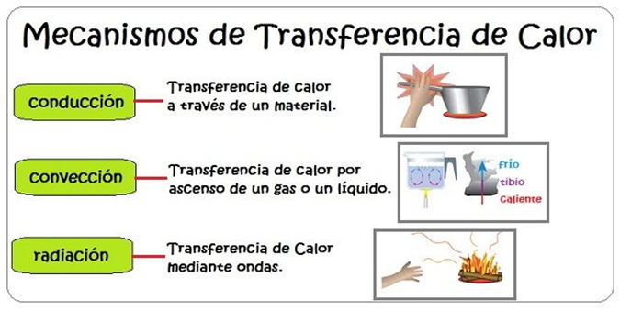

ACTIVIDAD N° 1.
Completar el texto con las siguientes palabras: conducción radiación;convección temperatura;corriente; descendente; propagarse.
El calor puede transmitirse o…………………. por conducción por convección y por radiación.
Cuando servimos sopa caliente en un plató y este aumenta su.......................... la transferencia de calor a ocurrido por.....................
Cuando se forma corrientes ascendentes de agua o aire caliente y………………….. frías se está produciendo la..............................la energía del sol llega a la tierra por........................

ACTIVIDAD N° 2
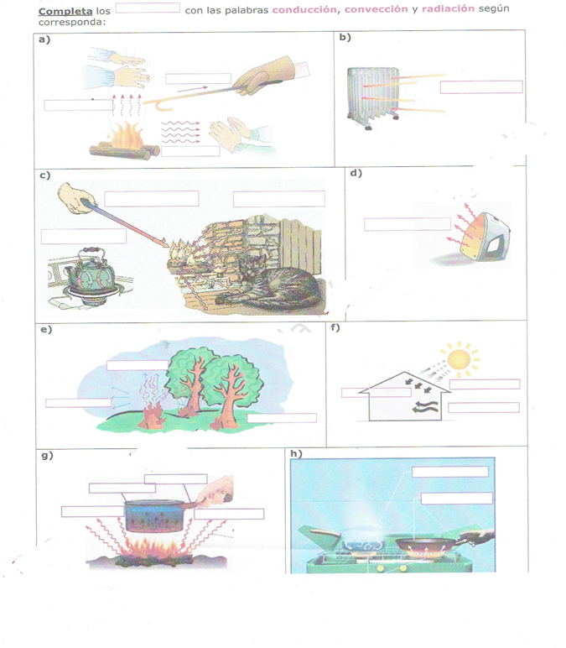

ACTIVIDAD N° 3

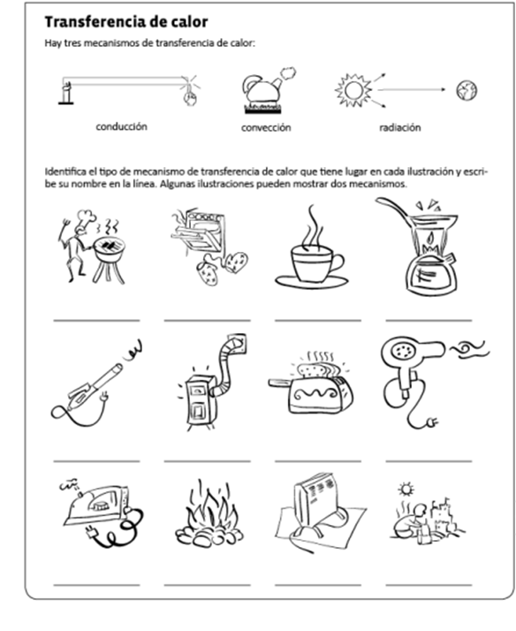
Actividades de continuidad pedagógica
Geografía
Prof. Pintos
Actividad N 1.
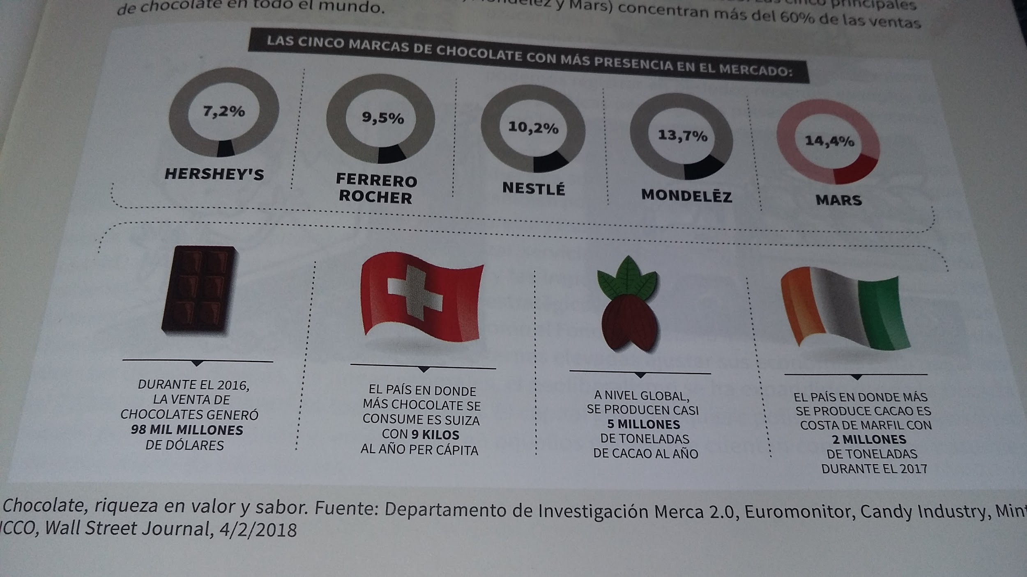
Con la imagen anterior, responde:
1¿ Qué marcas de las que nombra conoces? Nombrarlas.
2¿ Cuál es el país que más consume chocolate y a que continente pertenece?
3¿ Cuál es el país que más produce el chocolate y a que continente pertenece?
4¿En el último caso, si es el que.más produce porque será un país pobre?
Actividad N 2
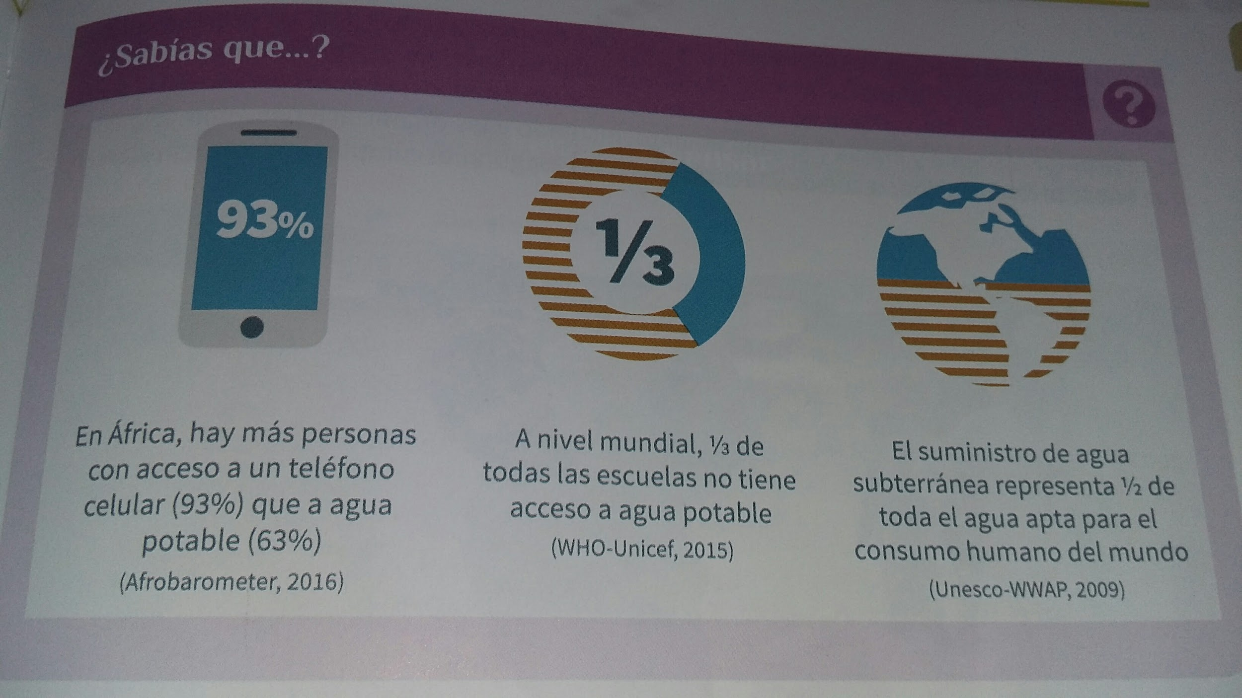
1¿Te sorprende esta información? ¿ Por qué?
2.¿ Cuántos tendrán celular en nuestro país¿ Y cuántos acceso al agua potable? Averigua esa información, si te es posible.
Actividad 3
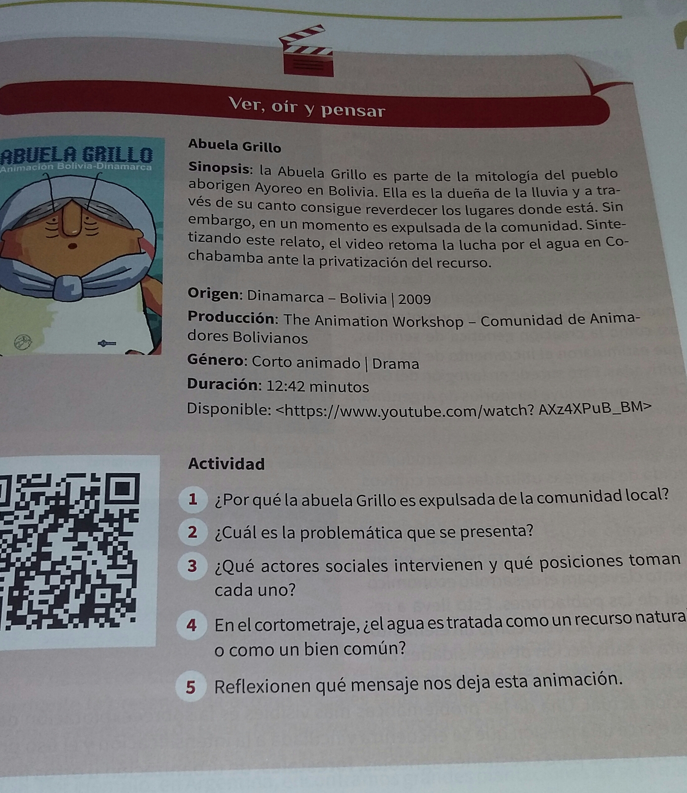
Les dejo otro link diferente a la imagen, por si acaso.
https://youtu.be/kwC5uI979HU.
HISTORIA
PROFESOR: GUILLERO RELLÁN
La historia nos sirve para comprender el mundo del presente, el mundo en el que vivimos.
Hoy más que nunca, dada la situación que estamos viviendo, nos sirve para reflexionar sobre las medidas tomadas por distintos gobiernos alrededor del mundo, frente a la pandemia del CORONA VIRUS.
El período que nos toca estudiar es desde 1880 hasta 1945/55. En este período vamos a ver cómo se desarrolla la historia y como está esta cruzada por distintos principios económicos.
En el siglo XIX los Estados se estructuraron bajo el dominio de los principios económicos del liberalismos, que proponía a primacía de lo privado, conocido en nuestra época como libre mercado, el neo (nuevo) liberalismo.
Esta teoría “liberal” sostenía (y sostiene) que el Estado no debe intervenir en la economía, dejando a los empresarios el libre ejercicio de sus “derechos”.
La pregunta es: ¿Cómo nos cuentan esa historia? ¿Quién contó esa historia? ¿Podemos creer esa historia? ¿Por qué creemos esa historia?
Lo primero que vamos a hacer es un ejercicio:
- Buscar en Google “conquista o campaña al desierto”, leer el texto con mucha atención.
- Buscar la definición de desierto.
- ¿Se conquista un desierto?
- ¿Era desierto lo que fueron a conquistar?
- ¿Quién se apropió las tierras “conquistadas”?
- Escriba una conclusión.

___________________________________________________________________
Biologia
Prof Mariana May
1- ¿Qué se necesita para estar bien nutrido?
2- Realiza una pirámide nutricional indicando el porqué de su disposición, por ejemplo en la base se encuentra el agua y los hidratos de carbono que son esenciales para la vida.
3- Realiza una comparación sobre la alimentación adecuada y tiempo de descanso para:

a. Bebé recién nacido
b. Niño de 1 año
c. Niño de 6 años
d. Adolescente (13 a 18 años apox.).

e. De 20 a 30
f. De 30 a 40
g. De 40 a 50
h. De 50 a 60
i. De 60 en adelante.

4- Investiga qué son los requerimientos nutricionales, ¿son los mismos para hombres y mujeres?¿Dependen de la edad?
5- ¿Qué es la ingesta diaria?
6- ¿Qué trastornos existen con respecto a la nutrición? ¿Qué efectos produce en la persona? ¿Y en su grupo familiar? ¿Qué tratamientos hay?
7- Realiza folletos explicativos con respeto a estos( Tomar 2 a elección( Por ejemplo: PICA, PREGOREXIA)).
______________________________________________________________
Área: Matemática
Prof. Alonso cristina.
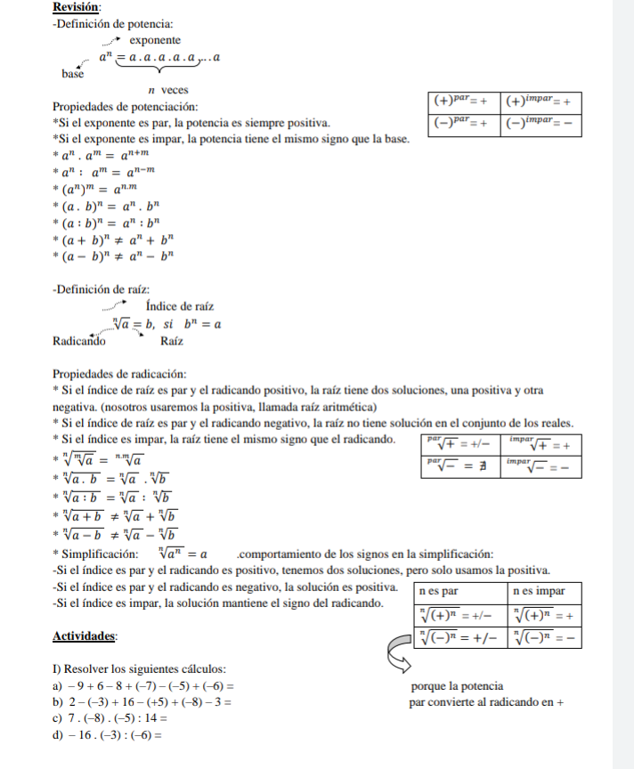
………………………………………………….
PSICOLOGÍA
PROFESORA ANALÍA QUIROGA
(asquiroga@gmail.com)
4to G T.T.

Leer el artículo del siguiente enlace sobre el impacto psicológico de la cuarentena y luego resuelve las 3(tres) actividades reflexionando junto a tu familia:

http://www.infocop.es/view_article.asp?id=8630&cat=44

ACTIVIDAD N°1

La adolescencia es un momento sumamente importante en la vida que forma los valores y decide fortalezas sociales, psicológicas y sexuales, incluso es el momento de definir proyectos de vida y crear sus propias bases para el desarrollo individual y de la sociedad, entonces:
- Realiza un listado de tres síntomas mencionados en el artículo y busca su definición.
- ¿Te indentificas con algunos de los síntomas mencionados en el artículo?
- ¿Cómo crees que impactará en tu salud mental está vivencia como adolescente?
- De poseer algún síntoma: ¿Crees que perdurarán en el tiempo o se desvanecerán rápidamente?

ACTIVIDAD N° 2

En la primer actividad hemos hablado de los campos de intervención de la psicología, uno de ellos es el de la psicología social. Ésta es la perspectiva que toma en cuenta los factores sociales y relacionales en general para comprender la conducta humana. Estudia el conflicto entre el hombre y la sociedad. Se enfoca en las actitudes, reacciones, influencias sociales y factores sociales que afectan al ser humano.
A partir de esto responde:
- ¿Cuáles crees que serán los efectos que la cuarentena produce en la sociedad?
- ¿Crees qué a las personas les costará retomar su vida social habitual luego de que la situación sanitaria se normalice?

ACTIVIDAD N° 3

Trata de ponerte en contacto (por vía telefónica o por Internet) con algún profesional de la salud: puede ser enfermero/as, médico/a, técnico/a que trabaje algún centro asistencial y realízale una breve entrevista (3 o 4 preguntas) sobre cómo impacta en su salud mental lo que está sucediendo con el COVID-19 teniendo en cuenta que está en contacto directo con personas enfermas. ¿Manifiesta algún síntoma? ¿Cómo cree que lo/a afectará a futuro?

Recuerda que éste momento pasará y volveremos a nuestra vida habitual. Mientras tanto tratemos de ayudar a nuestras autoridades quedándonos en casa y buscando la forma de fortalecer los vínculos familiares para que no sea difícil la convivencia. Abrazo

asquiroga@gmail.com

Plan de continuidad pedagogica N: 2
Materia: Salud y Adolescencia
Profesor: Legarreta Gabriel
Curso: 4to G Turno Tarde
Actividad:
1 Elabore el concepto de Bulimia.
2 Describe sus conductas.
3 Se cura? .Explique su tratamiento.
Actividad:
Que se entiende por Anorexia?
Describe los sintomas
Explique su Tratamiento.
Actividad.
Explique la relacion entre Bulimia y Anorexia.

Bibliografia: Recalde salud y Adolescencia.Tambien pueden extraer material de internet.

